废弃油脂回收与综合利用行业发展现状及有利因素分析（附报告目录）
1、我国废弃油脂回收与综合利用情况
（1）我国城市垃圾回收利用率还很低，废油脂作为主要生活垃圾之一，未来资源化利用的市场空间很大
随着人们生活水平的提升，我国城市垃圾的产生量也逐年提升。根据国家环保部发布的《2019年全国大、中城市固体废物 污染环境防治年报，全国200个大、中城市2018年城市生活垃圾产生量为21147.3万吨，处置率99.4%，产生量前十的城市贡献了6256万吨，上海市占榜首，产生量984.3万吨；另根据国家发改委和住建部发布的《生活垃圾分类制度实施方案》，提出到2020年底在实施生活垃圾强制分类的城市（46个城市）生活垃圾回收利用率达到35%以上。可见我国虽然城市垃圾得到了有效处置，但目前回收利用率仍很低，特别是相比发达国家和地区。
相关报告：北京普华有策信息咨询有限公司《2020-2026年废弃油脂回收与综合利用行业深度调研及投资前景预测报告》
废油脂是主要的城市生活垃圾之一，由食用油和肉类在生产加工和使用消费过程中产生的不可食用的油脂构成，是生产生物柴油的主要原料。根据国家粮油信息中心公布的《中国食用植物油供需平衡表》信息，2018年我国食用植物油消费量为3,190万吨，以废油脂产生量约占食用油总消费量的30%估算，由食用油产生的废油脂将达到900万吨/年；此外，国内油脂精加工后以及各类肉及肉制品加工后剩余的下脚料亦可再产生废油脂100万吨以上，以此粗略计算我国每年产生废油脂1,000万吨。其中不足100万吨废油脂用于生产生物柴油，利用率低于10%。
让城市垃圾得到妥善处理是政府的职责之一，因此在城市生活垃圾得到有效收集的情况下，提高生活垃圾的回收利用水平是社会可持续发展水平的重要体现，而垃圾回收利用最终创造的是一个资源循环、永续利用的社会。
（2）我国废油脂的行业特性使其收回利用难度较大，特别是生产高品质的生物柴油，但从经济效益和社会效益来看，转化为生物柴油目前是其资源化利用的最佳路径
我国废油脂行业具有产出数量大、种类多、来源分散、收集困难等特点，一旦处置失当，将会成为严重污染源，造成土层涵养降低和水体污染，破坏生态，而万一回流餐桌更将直接危害人民的身体健康。早年不法分子私炼“地沟油”并将其回售给餐饮业及食品加工业的新闻更是屡见报端，给人民群众的健康生活带来极大的困扰和恐慌。对此国家逐步加强对废油脂的回收利用管理，从各主要环节点杜绝“地沟油”回流餐桌、食品加工、饲料领域，或任意排放等，积极推进废油脂的无害化处理和资源化利用工作。
对于废油脂的回收，由于主要从餐饮或食品加工等企业的下水道或隔油池进行收集，工作环境恶劣、工作时间特殊、劳动强度大、人力成本高等，因而目前在我国从业者主要以个人为主，行业内经营者众多、市场集中度低，政府进行有效管理的难度较大。
对于废油脂安全有效的处置和利用，需要处置单位具备一定技术实力和运营规模。如将废油脂转化为生物柴油，由于废油脂构成复杂、杂质含量高、色泽深，生产工艺复杂，而且若要生产满足高端市场要求的生物柴油，例如欧盟市场、国内高端的绿色生物基化学原料市场，处置的技术难度更大，目前国内仅有个别企业具备上述技术能力。
鉴于废油脂回收处置链条的现状，国家通过加强对处置环节企业管理，严格实行准入制度，同时对该环节企业进行鼓励和扶持，以提升处置环节企业的规范化和产业化水平，来促进回收环节企业的规范化，逐步引导社会废油脂回收的规范化和利用水平。
废油脂的处置方向主要有制取生物柴油、肥皂、工业油酸以及初步加工后直接出口等，这几种方向对废油脂的要求如下：
废油脂的利用及去向分析
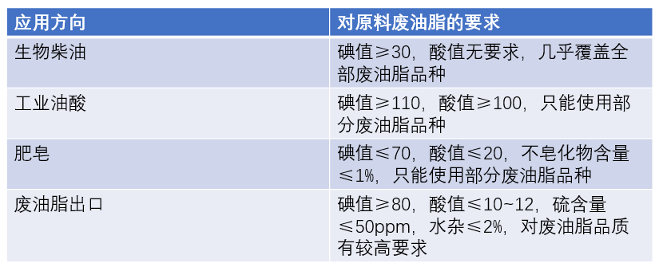
资料来源：普华有策市场研究中心
根据上表可知，用于生物柴油生产的废油脂相比于其他处置方向，指标要求范围宽松，各类油脂均能采用，符合我国废油脂来源广泛、回收处理水平较低的特点；同时，生物柴油不仅可以作为可再生能源，还可以作为绿色化学品原料，产品应用前景广阔，具有较强的经济效益，这也是废油脂回收利用能持续发展的保证。因此生物柴油是废油脂无害化处置和资源化利用最佳方向，并最终能形成提升社会效益、环境效益和企业效益多赢的局面。
（3）生物柴油产业的发展不仅是为消费者提供一种绿色可再生资源，更是实现了地沟油的无害化和资源化利用，确保食品安全与生态环境问题，具有深刻的社会意义和环保意义，因而在我国具有巨大的发展潜力，属于朝阳产业。
油脂制取生物柴油的原理是酯化反应，该反应原理被广泛应用于有机合成等领域，技术成熟。在世界石油危机及世界气候变暖的大背景下，20世纪90年代利用油脂制取生物柴油逐步实现工业化生产，而且随着植物油脂供应量的提升以及各国政府对生物柴油的重视程度逐渐提升，生物柴油的产销量逐步提升。
21世纪初，我国生物柴油行业才开始兴起，受我国粮食战略的限制，我国的生物柴油行业仅能以地沟油、酸化油等废油脂为原料。由于废油脂分布广泛，来源零散的特点，这极大的限制了我国生物柴油行业的规模，行业的规模提升缓慢。一直到近年来随着地沟油等废油脂的产量越来越大，回流餐桌的情况愈来愈严重，对人民的身体健康开始造成较大威胁，政府部门开始逐步重视地沟油的无害化处置及资源化利用，并推出了一系列的规范文件和优惠政策鼓励生物柴油行业的发展，我国的生物柴油行业开始了新一轮的增长。
与国外生物柴油已大量用于能源领域不同，我国生物柴油行业尚未大批量进入动力燃料领域，未来在国家政策的鼓励下以及消费者在环保意识的感召下愿意为绿色买单，能源行业开始逐步吸收消化生物柴油，而能源行业庞大的市场需求量将给生物柴油行业带来巨大的发展。
我国生物柴油行业的发展，不仅仅是为消费者提供了一种绿色可再生资源，更重要的是解决了地沟油等废油脂的无害化处置和资源化利用的食品安全与环保问题，具有更深刻的社会意义和环保意义。因此，生物柴油在我国仍然是一个朝阳产业，具有蓬勃的生命力和巨大的发展潜力。
2、影响行业发展的有利因素
（1）国家产业政策、循环经济政策鼓励资源循环产业发展
利用回收废油脂生产生物柴油等相关产品属于国家大力扶持、鼓励发展的新能源、生物质能、资源综合利用及循环经济产业，行业的发展对于降低对能源的依赖、改善环境及实现可持续发展战略目标具有重大意义。近年来，国家先后颁布了一系列发展政策和发展规划以鼓励本行业的发展。
（2）国内石油资源短缺为行业发展带来了机遇
我国是人均占有石油能源相对贫乏的国家，人均占有量目前仅为世界平均水平的十分之一。国家统计局数据显示，我国的能源消费总量逐年上升，虽然我国化石柴油产量不断提高，但仍远远不能满足消费需求，巨大的市场空间为生物柴油产业提供了广阔的发展空间。
（3）开展废油脂综合利用有助于环境保护和资源节约
餐饮场所和油脂加工企业会产生大量的废油脂，目前这些废油脂的处理比较无序，存在较大的环境危害和安全隐患。这些废油脂如果作为废弃物直接排放，容易引起城市下水道堵塞，导致土壤和水体污染。由于废油脂中含有大量对人体有害的物质，如果被收集后经简单加工作为食用油非法回流餐桌或者加工成动物饲料，都将存在极大的安全隐患。因此，将废油脂回收后生产成生物柴油，实现废油脂资源化处置，不仅可以减少废油脂环境污染和非法利用等问题，而且能够节约我国有限的石油资源。
（4）政府打击“地沟油”非法用途的措施增加原料供给
2010年以来，国家有关部门先后颁布了《关于加强地沟油整治和餐厨废弃物管理的意见》、《关于组织开展城市餐厨废弃物资源化利用和无害化处理试点工作的通知》、《关于依法严惩“地沟油”犯罪活动的通知》、《关于进一步加强“地沟油”治理工作的意见》等一系列政策意见，从源头上治理用“地沟油”加工食用油的非法行为，并引导废油脂流向生物柴油等资源化利用方向。政府大力打击“地沟油”非法用途措施的实施将有利于增加原料供给，最终将促进生物柴油行业的健康快速发展。
报告架构导图：
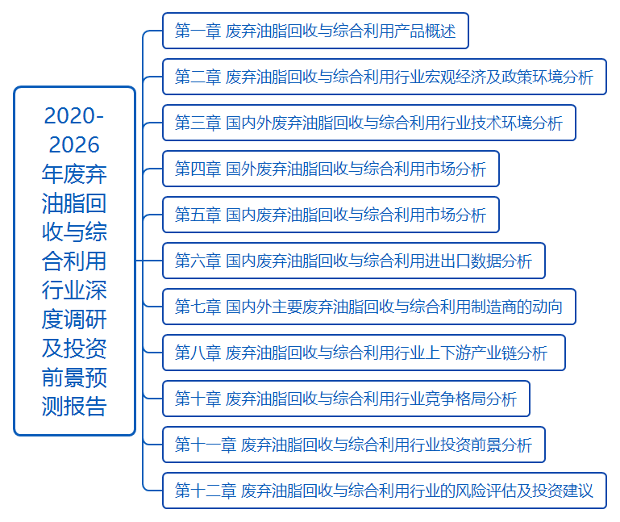
报告目录：
第一章 废弃油脂回收与综合利用产品概述
第一节 废弃油脂回收与综合利用产品概述
一、废弃油脂回收与综合利用定义
一、废弃油脂回收与综合利用的性质
三、废弃油脂回收与综合利用的用途
四、废弃油脂回收与综合利用技术指标
第二节 废弃油脂回收与综合利用市场特点分析
一、产品特征
二、价格特征
三、渠道特征
四、购买特征
第三节 废弃油脂回收与综合利用产业发展历程与产业概况

第二章 废弃油脂回收与综合利用行业宏观经济及政策环境分析
第一节2015-2019年我国经济发展环境分析
一、国内GDP分析
三、 固定资产投资
三、城镇人员从业状况
四、恩格尔系数分析
五、2020-2026年我国宏观经济发展预测
第二节 我国废弃油脂回收与综合利用行业政策环境分析
一、废弃油脂回收与综合利用产业政策分析
二、相关产业政策影响分析
第三节 我国宏观经济快速发展对我国中小企业的影响分析
一、有利因素分析
二、不利因素分析

第三章 国内外废弃油脂回收与综合利用行业技术环境分析
第一节 目前国外废弃油脂回收与综合利用生产工艺及方法分析
第二节 目前国内废弃油脂回收与综合利用生产工艺及方法分析
第三节 废弃油脂回收与综合利用行业申请的技术专利情况
第四节 废弃油脂回收与综合利用产品工艺设备采购渠道分析
第五节 国外废弃油脂回收与综合利用行业技术发展趋势

第四章 国外废弃油脂回收与综合利用市场分析
第一节 废弃油脂回收与综合利用产能分析及预测
一、2015-2019年国外废弃油脂回收与综合利用产能分析
二、2020-2026年国外废弃油脂回收与综合利用产能预测
第二节 废弃油脂回收与综合利用产品产量分析及预测
一、2015-2019年国外废弃油脂回收与综合利用产量分析
二、2020-2026年国外废弃油脂回收与综合利用产量预测
第三节 废弃油脂回收与综合利用市场需求分析及预测
一、2015-2019年国外废弃油脂回收与综合利用市场需求分析
二、2020-2026年国外废弃油脂回收与综合利用市场需求预测

第五章 国内废弃油脂回收与综合利用市场分析
第一节 国内废弃油脂回收与综合利用产品产能分析及预测
一、2015-2019年我国废弃油脂回收与综合利用产能分析
二、2020-2026年我国废弃油脂回收与综合利用产能预测
第二节 国内废弃油脂回收与综合利用产品产量分析及预测
一、2015-2019年我国废弃油脂回收与综合利用产量分析
二、2020-2026年我国废弃油脂回收与综合利用产量预测
第三节 国内废弃油脂回收与综合利用市场需求分析及预测
一、2015-2019年我国废弃油脂回收与综合利用市场需求分析
二、2020-2026年我国废弃油脂回收与综合利用市场需求预测

第六章 国内废弃油脂回收与综合利用进出口数据分析
第一节2015-2019年我国废弃油脂回收与综合利用进出口数据分析
一、2015-2019年我国废弃油脂回收与综合利用进口数据分析
1、2015-2019年进口量分析
2、2015-2019年进口额分析
3、2015-2019年进口价格分析
二、2015-2019年我国废弃油脂回收与综合利用出口数据分析
1、2015-2019年出口量分析
2、2015-2019年出口额分析
3、2015-2019年出口价格分析
第二节 2020-2026年国内废弃油脂回收与综合利用产品未来进出口情况预测
一、进口预测分析
二、出口预测分析

第七章 国内外主要废弃油脂回收与综合利用制造商的动向
第一节 国内主要生产厂商介绍
一、重点企业
1、 企业简介
2、公司主要产品
3、公司经营情况
4、企业未来发展趋势
二、重点企业
1、 企业简介
2、公司主要产品
3、公司经营情况
4、企业未来发展趋势
三、重点企业
1、 企业简介
2、公司主要产品
3、公司经营情况
4、企业未来发展趋势
四、重点企业
1、 企业简介
2、公司主要产品
3、公司经营情况
4、企业未来发展趋势
五、重点企业
1、 企业简介
2、公司主要产品
3、公司经营情况
4、企业未来发展趋势

第八章 废弃油脂回收与综合利用行业上下游产业链分析
第一节 废弃油脂回收与综合利用行业产业链概述
第二节 废弃油脂回收与综合利用上游行业发展状况分析
（一）2015-2019年我国废弃油脂回收与综合利用发展情况分析
（二）2020-2026年我国废弃油脂回收与综合利用行业发展趋势预测
第三节 废弃油脂回收与综合利用下游行业发展情况分析
（一）2015-2019年我国废弃油脂回收与综合利用发展情况分析
（二）2020-2026年我国废弃油脂回收与综合利用行业发展趋势预测
第四节 废弃油脂回收与综合利用产品相关行业的发展情况分析

第九章 废弃油脂回收与综合利用行业潜在需求客户分析
第一节、国内废弃油脂回收与综合利用产品需求厂家及联系方式
第二节、国外废弃油脂回收与综合利用产品需求厂家及联系方式
第三节、废弃油脂回收与综合利用产品潜在的应用领域及潜在客户分析
第四节 废弃油脂回收与综合利用行业发展预测分析
一、废弃油脂回收与综合利用产品需求特点发展预测
二、废弃油脂回收与综合利用行业发展趋势分析

第十章 废弃油脂回收与综合利用行业竞争格局分析
第一节 废弃油脂回收与综合利用行业波特五力市场竞争分析
一、现有企业的竞争力
二、供应商的议价能力
三、下游客户的议价能力
四、行业替代品威胁力
五、行业潜在进入者威胁力
第二节 废弃油脂回收与综合利用国内外SWOT分析
一、行业竞争优势
二、行业竞争劣势
三、行业竞争机会
四、行业竞争威胁
第三节2020-2026年废弃油脂回收与综合利用行业竞争格局展望
一、废弃油脂回收与综合利用行业集中度展望
二、废弃油脂回收与综合利用行业竞争格局对产品价格的影响展望
三、产品竞争格局有所改变

第十一章 废弃油脂回收与综合利用行业投资前景分析
第一节 废弃油脂回收与综合利用行业投资价值分析
一、 2020-2026年国内废弃油脂回收与综合利用行业盈利能力分析
二、2020-2026年国内废弃油脂回收与综合利用行业偿债能力分析
三、 2020-2026年国内废弃油脂回收与综合利用产品投资收益率分析预测
第二节 2020-2026年国内废弃油脂回收与综合利用行业投资机会分析
一、国内强劲的经济增长对废弃油脂回收与综合利用行业的支撑因素分析
二、下游行业的需求对废弃油脂回收与综合利用行业的推动因素分析
三、废弃油脂回收与综合利用相关产业的发展对该用行业的带动因素分析
第三节 2020-2026年国内废弃油脂回收与综合利用行业投资热点及未来投资方向分析
一、产品发展趋势
二、价格变化趋势
三、用户需求结构趋势
第四节2020-2026年国内废弃油脂回收与综合利用行业未来市场发展前景预测
一、市场规模预测分析
二、市场结构预测分析
三、市场供需情况预测

第十二章 废弃油脂回收与综合利用行业的风险评估及投资建议
第一节 废弃油脂回收与综合利用行业投资进入风险分析
一、同业竞争风险
二、市场贸易风险
三、行业金融信贷市场风险
四、产业政策变动的影响
第三节 废弃油脂回收与综合利用行业投资决策依据分析
一、行业投资环境分析
二、投资风险分析
三、行业投资热点
四、行业投资区域
五、投资策略分析
第三节 废弃油脂回收与综合利用行业投资风险分析
一、市场竞争风险
二、原材料压力风险分析
三、技术风险分析
四、政策和体制风险
五、外资进入现状及对未来市场的威胁
第四节 废弃油脂回收与综合利用行业投资策略分析
一、重点投资品种分析
二、重点投资地区分析

